作业二
- 2k 相邻两列时，两个行0节点相距最大，所以直径 2k
2^k 切割为两块时，等分宽度为 2^k
2 行0 和行k 切割两条边，变成不连通图

2 （1）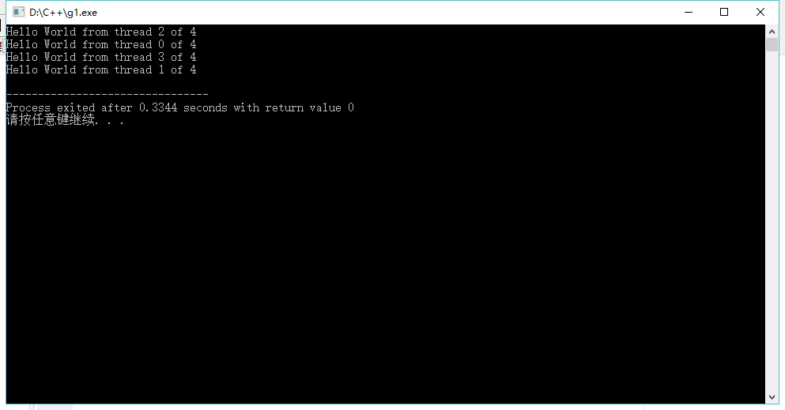

（2）
